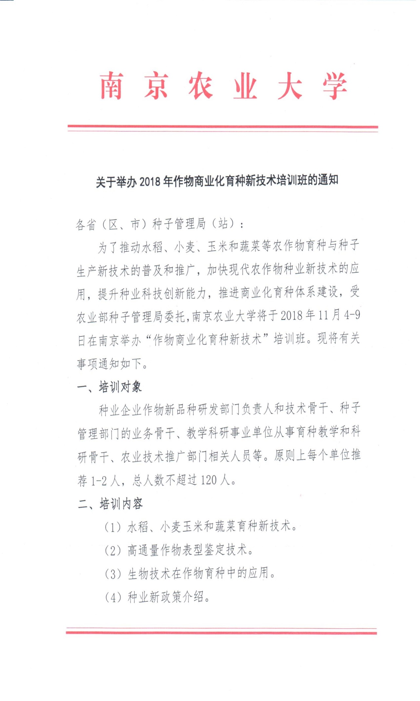
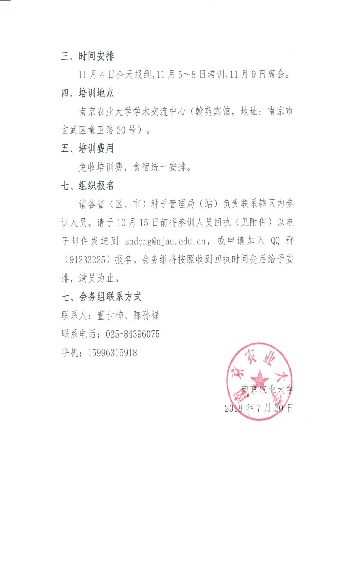
附件
回 执

姓名 | 性别 | 职务 | 单位 | 手机 | Email | 是否安排食宿（是否合住）
注：请确认参训的人员将此表填好，发送至sndong@njau.edu.cn

